**Консультация для родителей**

**КЕМ ДЛЯ РЕБЕНКА ДОЛЖЕН БЫТЬ ОТЕЦ?**

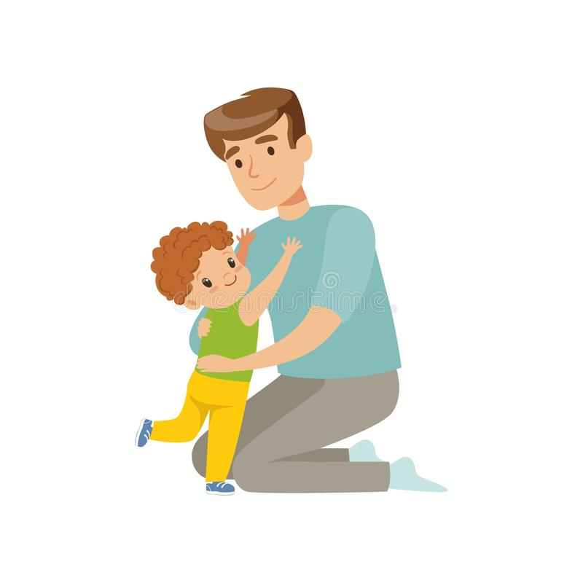

Папа - это не тот, кто ремонтирует. Папа - это не тот, кто приносит деньги. Папа - это мужчина, рядом с которым ребенок может прыгать с диванов, лазать по деревьям! Папа рядом и он надежно защитит от многих проблем.

Папа - это мужчина, рядом с которым хочется быть настойчивым и упорным - самому застегнуть молнию, научиться завязывать шнурки, дописать задание, подтянуться на турнике. Папа учит быть настойчивым. Папа - это справедливый мужчина. Есть понятные папины правила, которые человек, взрослея, сравнивает и приводит в соответствие со своими “правилами жизни”. Папа приносит общечеловеческие правила в жизнь ребенка.  
Часто папа - это последняя инстанция. У каждого ребенка есть свои “Я папе расскажу!”, “Я папу позову!” и “Мне папа сказал”.

Папа для мальчика - это мужчина, которым хочется быть, когда вырастешь. Для девочки папа - это тот муж, которого хочется повстречать, когда вырастешь. Папа показывает детям, что значит быть мужчиной. Как же сегодня можно поддерживать общение папы и ребенка, если у папы не хватает времени?

Ребенок начинает видеть папу как жизненно важного человека в возрасте полутора-двух лет.

**Поэтому папе важно использовать при общении с ребенком:**

1. Телесный контакт - самый ощутимый для ребенка.

Можно мыть ребенка, можно катать его на себе, подбрасывать (и ловить), играть в подвижные игры или в пальчиковые игры. Поверьте, в любой квартире и комнате можно поиграть в “прыгалки”, “медведя и медвежонка” или “козу рогатую”. Папа может смело брать ребенка на руки или на шею, если ребенок просит.

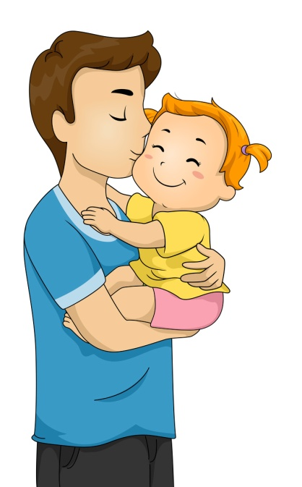

2. Эмоциональное общение папы и ребенка.

Папа и ребенок могут кушать вместе, вместе собирать папу на работу, вместе рисовать, разговаривать о том, что происходило за весь день или о том, что сейчас происходит за окном.



3. «Отдаленную близость» (когда папа далеко).

Тут помогут письма от папы ребенку(или комиксы, если ребенок ещё не читает), ролевые игры «как будто я - это папа на работе», рассказы мамы про папу, письма и рисунки ребенка для папы, «чтобы папа потом приехал и обрадовался».

Папа и мама – оба незаменимые люди в жизни и судьбе мальчика и девочки. С присутствием этих двух людей в жизни ребенка он сможет стать смелым, могучим, нежным и счастливым. Только тогда, когда его окружает крепкая, любящая и счастливая семья!

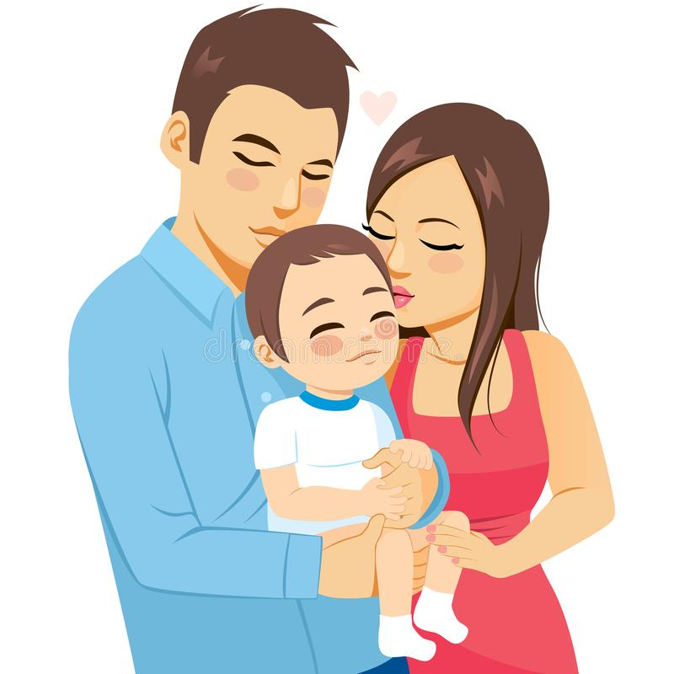

**Папы и мамы - а ведь только вы вместе сможете справиться с этой задачей!**